第四次课程：网络协议栈设计与实现
1.本节课任务
任务1：增加ICMP协议模块(部分功能)
任务2：增加UDP协议模块
2. ICMP协议模块设计与实现
任务：实现接收端计算机ICMP协议实现流程
（1）IP协议接收到IP分组，对该IP分组进行处理
（2）直到如果判断协议字段为ICMP协议类型，调用Icmp_recv(* icmpbuffer)；
（3）Icmp_recv(* icmpbuffer)内部实现功能
判断icmpbuffer为ICMP ECHO 请求报文?
如果是,则构造ICMP ECHO 应答报文，交付给IP协议，封装为IP分组，再交付给数据链路层，封装为数据帧发送出去。
否则，不做任何处理。
3. UDP协议模块设计与实现
3.1 UDP协议通信模型
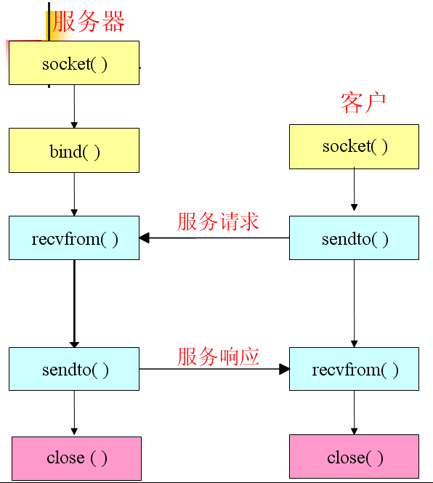

3.2 以上函数设计与实现
（1）创建套接字socket，其调用格式如下：
  - sockid＝socket（af，type，protocol）
  - af(Address Family)—网络地址类型，一般为AF_INET，表示在Internet中使用；
  - type—传输层通信协议类型，SOCK_STREAM表示面向连接的字节流通信方式，SOCK_DGRAM表示无连接的数据报通信方式；
  - protocol— 网络通信协议指定为IPPROTO_IP ；
  - 返回值sockid是一个整数(句柄)，即socket号(通信五元组对象指针)；
- 功能：
构造好一个通信五元组数据结构变量，并完成初始化；
SOCKET STRUCT UDP_FIVE-PARA{
Char* local_address;
Int local_port
Char* target_address;
Int target_port
Int SOCK_DGRAM;
}

成功执行后，
Char* local_address; ／／初始化为本地ＩＰ地址
Int local_port ／／初始化为本地临时PORT
Char* target_address; ／／ＮＵＬＬ
Int target_port ／／－１
Int SOCK_DGRAM; ／／初始化为SOCK_DGRAM
注意：该数据结构变量动态分配，存储在内存的“堆”地址空间。
- 用法：
SOCKET sockid = socket(AF_INET,SOCK_DGRAM,IPPROTO_IP);
if(sockid==INVALID_SOCKET)
{
//错误处理
}
（2）bind( ) - 用于UDP/TCP服务器端
  - 含义：将服务器进程标识（IP地址+端口号）与所创建的socket绑定，bind( )的调用格式为：
bind（sockid，Servaddr，addrlen ）
  - sockid，已获得的socket号。
  - Servaddr，本地socketaddr_in地址结构变量：包括本地主机IP地址+端口号。
  - addrlen，表示以字节为单位本地socket地址结构的长度。
  - 功能：
绑定服务器ＩＰ地址和端口号
成功执行后，
Char* local_address; ／／初始化为服务器IP地址
Int local_port ／／初始化为服务器周知PORT
Char* target_address; ／／初始化为NULL
Int target_port ／／初始化为NULL
Int SOCK_DGRAM; ／／初始化为SOCK_DGRAM
  - 用法：
sockaddr_in Servaddr;
Servaddr. sin_family=AF_INET;
Servaddr. sin_port= htons(5050); //保证字节顺序
Servaddr. sin_addr.s_addr= inet_addr(“20.22.68.5")
int nResult=bind(socketid, (sockaddr*) &Servaddr, sizeof(Servaddr));
if(nResult==SOCKET_ERROR)
{
//错误处理
}
（３）发送函数：采用UDP协议进行数据发送调用必须明确指定接收方socket地址:
  - sendto（sockid，buf，buflen，flags，destadd，addrlen）
  - 返回值为成功发送数据字节数

sendto（sockid，buf，buflen，flags，destadd，addrlen）
｛
- 依据destadd，发送端五元组完成初始化，对五元组的目的IP和目的PORT进行初始化；
- 利用五元组，构造ＵＤＰ用户数据报首部（校验和字段除外）；
- 利用buf，构造ＵＤＰ用户数据报（首部＋数据，校验和字段除外）
- 计算ＵＤＰ首部校验和字段（计算范围：伪首部＋首部＋数据），并填写校验和字段；
- 调用IP_SEND（buf），将ＵＤＰ用户数据报交付给网络层IP协议；
- 返回值为buf的字节大小。
｝
（４）UDP协议数据接收函数
  - recvfrom（sockid，buf，buflen，flags，souradd，addrlen）
  - 返回值为成功接收数据字节数
recvfrom（sockid，buf，buflen，flags，souradd，addrlen）
｛
//网络层接收到一个IP分组，处理后，根据协议类型将IP分组数据和源IP地址交付给上层UDP协议接收端.
接收程序根据源ＩＰ地址字段值，源端口值,完成五元组初始化（依据源IP地址+源PORT）
对ＵＤＰ用户数据报首部进行检查：
检查1：目的PORT是否与本地PORT一致；否则发送ICMP端口不可达报文
检查2：校验和字段（伪首部＋首部＋数据），如果错误，直接丢失，鸵鸟策略；
根据源ＩＰ地址字段值，源端口值填写souradd数据结构；
将ＵＤＰ用户数据报首部去掉，数据部分复制给buf；
返回值为buf中接收的有效数据大小;
｝
（５）释放所占有的资源，服务器端和客户端使用。
- int closesocket( SOCKET socketid ) // socketid为欲关闭的套接字（通信五元组对象指针）；
用法：
int closesocket( SOCKET socketid )
｛
IF 释放socketid对象(五元组)的动态数据结构变量成功
Return 1；
ELSE
Return -1；
｝

